Guide d'accès aux rapports GRFP

Date : 28 avril 2025

# Objectif de ces rapports

Ces rapports sont destinés aux utilisateurs autorisés ayant accès aux données au sein de leur organisation.

Les rapports offrent une visibilité sur les employés de votre organisation qui :

* possèdent un compte actif sur le Portail des applications du SCT (PAS) ;
* sont liés à votre ministère ou organisme par l'intermédiaire de leur organisation de paye.

Les données permettent de surveiller la conformité à la [*Directive sur la gestion du rendement*](https://www.tbs-sct.canada.ca/pol/doc-fra.aspx?id=27146) et soutiennent les activités liées à la gestion du rendement, à la gestion des talents, à la planification des effectifs et au perfectionnement des employés.

Des filtres système sont appliqués en fonction des informations du dossier de paye afin de garantir que seuls les employés assujettis à la Directive soient inclus dans vos rapports.

# Notes importantes

Nous travaillons actuellement à la résolution de trois problèmes connus :

* Les employés des six organisations suivantes **ne sont pas inclus dans les rapports de conformité**, mais leurs données figurent toujours dans le rapport des agents du Parlement :
  + Bureau du directeur général des élections;
  + Commissariat au lobbying du Canada;
  + Commissariat aux langues officielles;
  + Commissariat à l'information du Canada;
  + Commissariat à la protection de la vie privée du Canada;
  + Commissariat à l'intégrité du secteur public du Canada.
* Nous nous efforçons également de **corriger certains problèmes de texte et de mise en forme** dans les rapports.

Nous vous tiendrons au courant dès que ces problèmes seront résolus.

# Modifications apportées aux rapports

Plusieurs modifications ont été apportées dans le cadre de la transition vers Power BI :

* Tous les rapports n'ont pas été transférés vers Power BI. Nous envisageons d'en ajouter d'autres au cours de l'exercice financier courant.
* Les commentaires ont été supprimés de tous les rapports suite à des discussions avec notre bureau de la protection de la vie privée.
* Deux nouvelles colonnes ont été ajoutées : organisation de l'entente de rendement et organisation de la paie de l'employé. Si un employé a changé d’organisation en cours d'exercice, il peut apparaître plusieurs fois dans les rapports par CIDP. Un outil sera partagé séparément pour convertir le rapport de conformité par CIDP au format précédent des SCREL.
* Dans le rapport sommaire de la conformité, les valeurs APC reflètent désormais les chiffres réels. Une nouvelle colonne a également été ajoutée pour afficher les données de toutes les organisations utilisant l'application.
* Plusieurs libellés et en-têtes de colonnes ont été ajustés pour plus de clarté.
* De nouveaux filtres ont été ajoutés pour vous aider à affiner les résultats et à personnaliser votre affichage.

# Rapports actuellement disponibles

Les rapports suivants sont actuellement disponibles sur la nouvelle plateforme :

* **Conformité :** Disponible en vue sommaire et par CIDP. La vue sommaire offre un aperçu des taux de conformité de votre organisation et permet des comparaisons avec l’administration publique centrale (APC). La vue par CIDP présente les données détaillées des employés.
* **Objectifs de travail :** Disponible uniquement en vue par CIDP. Ce rapport présente des données détaillées des objectifs de travail des employés, y compris leur statut à la mi-année et leurs cotes de fin d’année.
* **Plans d’apprentissage et de perfectionnement :** Disponible uniquement en vue par CIDP. Ce rapport présente des données relatives aux activités d’apprentissage des employés, notamment leur catégorie, leur statut, le coût estimé et le temps requis.
* **Plans de gestion des talents :** Disponible en vue sommaire et par CIDP. La vue sommaire permet des comparaisons avec l’APC, tandis que la vue par CIDP se concentre sur les données relatives aux employés et comprend des informations détaillées sur leur plan et ses éléments.
* **Plans d’amélioration du rendement :** Disponible en vue sommaire et par CIDP. La vue sommaire permet des comparaisons avec l'APC, tandis que la vue par CIDP se concentre sur les données des employés, avec des informations plus détaillées pour chaque plan.
* **Périodes de stage :** Disponible uniquement dans la vue par CIDP. Ce rapport se concentre sur les données des employés, y compris les dates de début et de fin de la période de stage et leur statut.
* **Praticiens du droit (LPs) :** Disponible uniquement dans la vue par CIDP. Ce rapport se concentre sur les données des employés propres à la classification LP, y compris leurs propres cotes de rendement et les cotes de mi-année pour LP-01.
* **Agents du Parlement :** Disponible uniquement dans la vue par CIDP. Ce rapport couvre les données relatives aux agents du Parlement ainsi qu'aux employés des organisations suivantes :
  + Bureau du directeur général des élections;
  + Commissariat au lobbying du Canada;
  + Commissariat aux langues officielles;
  + Commissariat à l'information du Canada;
  + Commissariat à la protection de la vie privée du Canada;
  + Commissariat à l'intégrité du secteur public du Canada.

# Comment demander l'accès

L'accès aux rapports GRFP dans Power BI est limité aux employés autorisés de votre organisation. À noter que seulement 3 employés par organisation peuvent obtenir cet accès.

Pour demander l'accès :

1. Remplissez le [formulaire de demande d'accès](https://wiki.gccollab.ca/images/2/29/CORS_Micro-Data_Authorization.pdf).
   1. Le formulaire doit être signé par votre Chef des ressources humaines.
   2. Le formulaire doit être envoyé à notre boîte courriel générique [EHRIassistanceISRH@tbs-sct.gc.ca](mailto:EHRIassistanceISRH@tbs-sct.gc.ca) par l'intermédiaire de la boîte de courriel autorisée de votre organisation.
2. Une fois votre demande traitée, vous aurez accès aux rapports.

# Comment accéder aux rapports

Une fois votre accès confirmé, suivez les étapes ci-dessous pour accéder aux rapports :

1. Connectez-vous au [portail des applications du SCT](https://portal-portail.tbs-sct.gc.ca/fr)

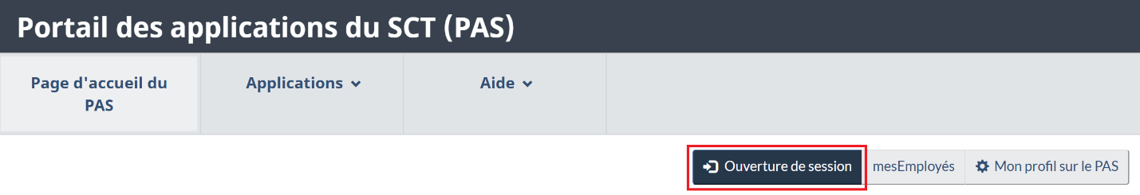

1. Cliquez sur « [Analyse et visualisation des données RH](https://hranalytics-analytiquerh.tbs-sct.gc.ca/fr) »



1. Cliquez sur « [Gestion du rendement de la fonction publique](https://hranalytics-analytiquerh.tbs-sct.gc.ca/pspm-grfp/fr) »



1. Faites défiler la page vers le bas et cliquez sur le rapport que vous souhaitez ouvrir.

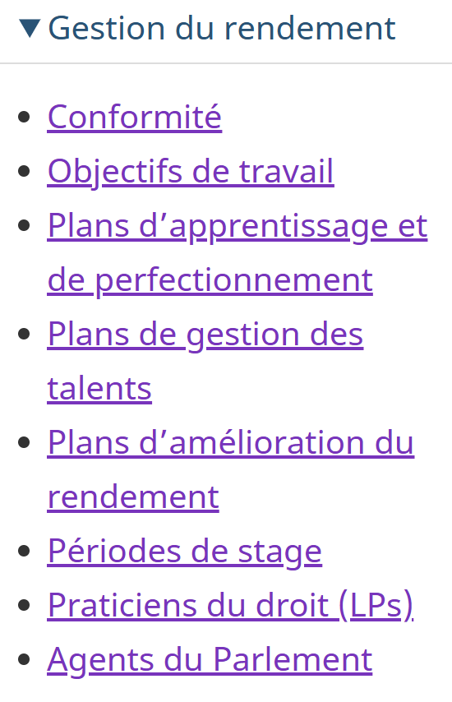

1. Si le rapport comporte des onglets, choisissez entre :
   1. Détails par CIDP
   2. Sommaire

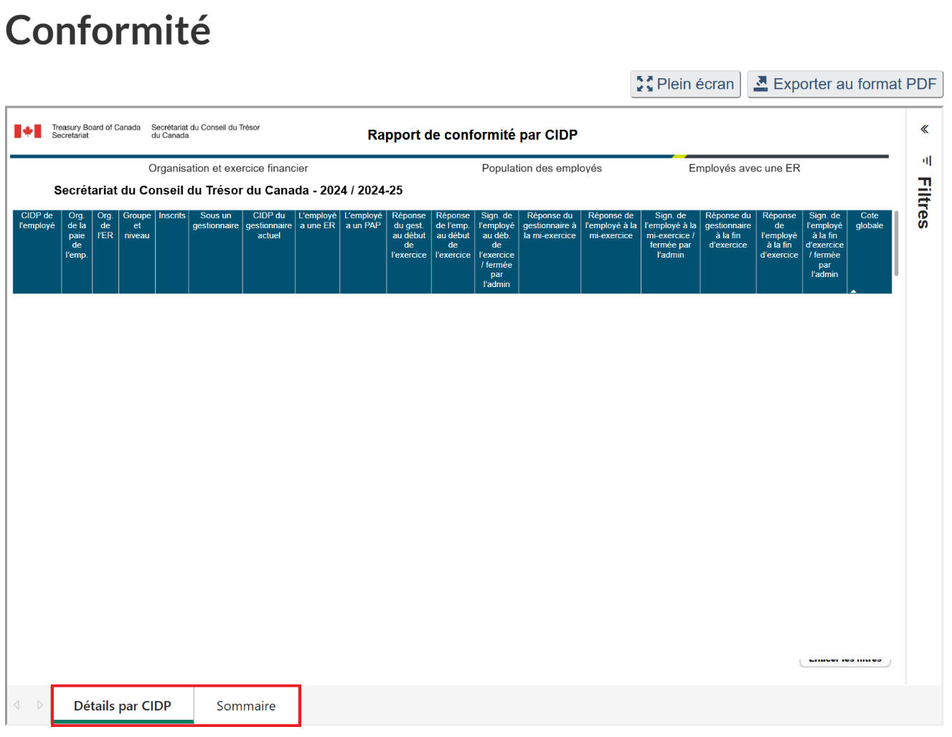

# Comment extraire les données

Vous pouvez télécharger deux types d'informations à partir des rapports : Résumé PDF et par CIDP dans Excel.

## Résumé PDF

Utilisez cette option pour obtenir un aperçu du rapport :

* Ouvrez l'onglet sommaire du rapport.
* Cliquez sur « Exporter au format PDF » en haut à droite.

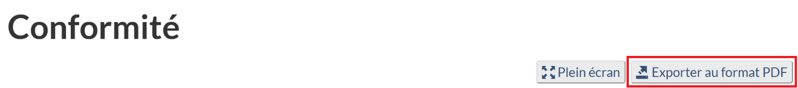

Une version PDF du contenu affiché à l'écran sera créée.

## Par CIDP dans Excel

Utilisez cette option pour obtenir des données détaillées, ligne par ligne :

* Accédez à l'onglet par CIDP du rapport.
* Passez la souris sur le tableau à télécharger.
* Cliquez sur « … » (plus d'options) en haut à droite du tableau.

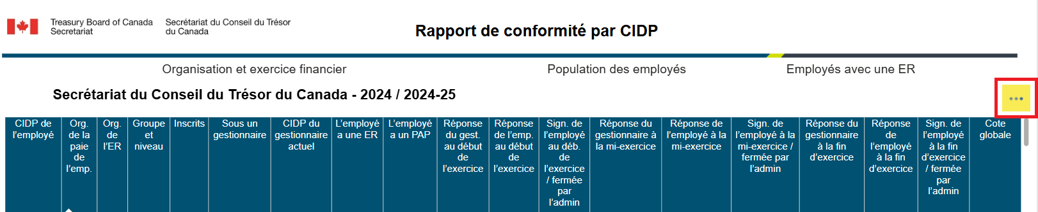

* Sélectionnez « Exporter des données ».

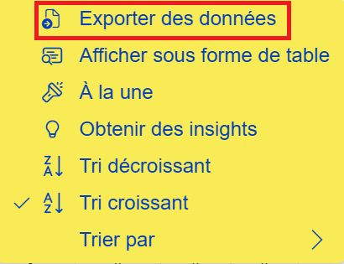

* Choisissez « Données avec disposition actuelle ».
* Cliquez sur « Exporter ».

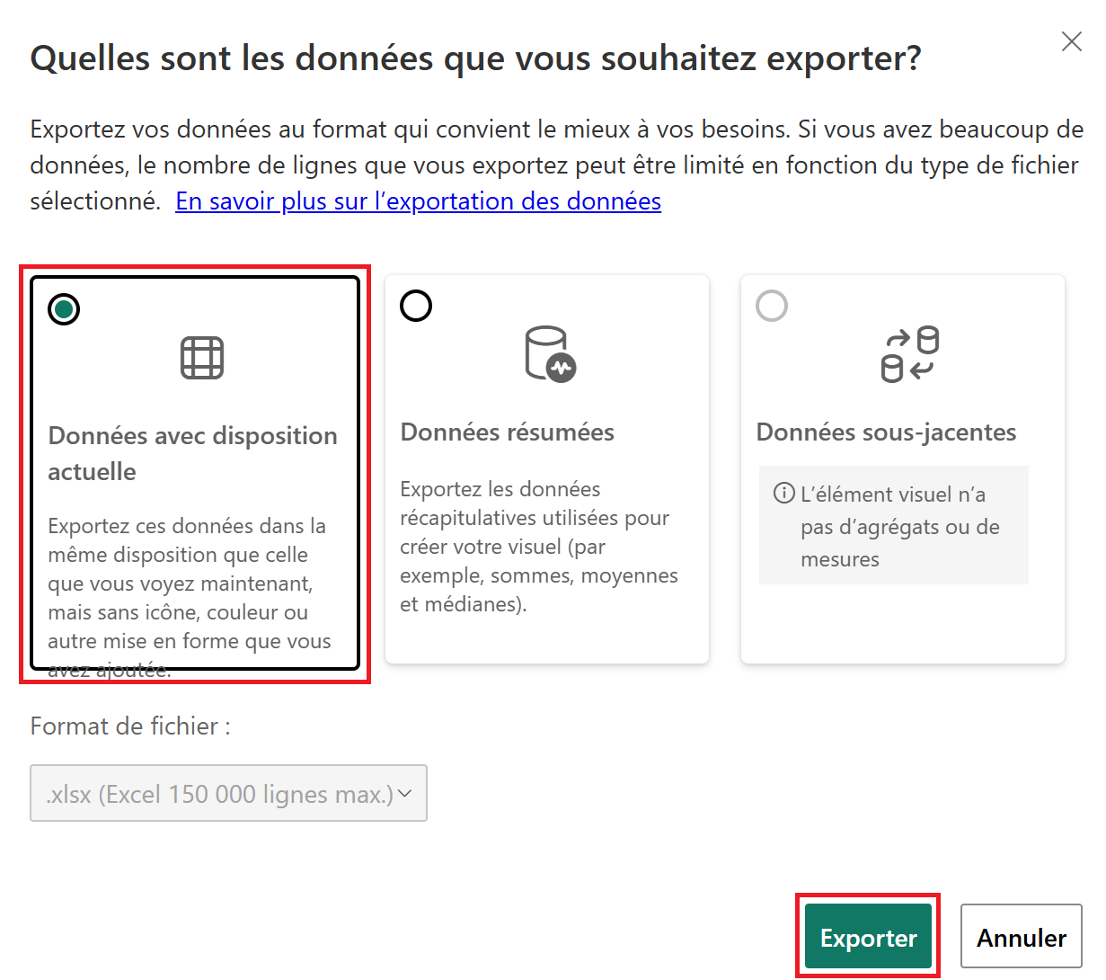

Cela téléchargera un fichier Excel avec les données affichées dans le tableau, en fonction des filtres que vous avez appliqués.

# Remarques générales sur les données

Voici quelques points importants à retenir lors de l'utilisation des rapports :

* Les données sont mises à jour quotidiennement depuis l'application GRFP. Les mises à jour effectuées dans l'application peuvent ne pas apparaître immédiatement dans les rapports.
* Les rapports ne concernent que les employés qui ont un compte actif sur le PAS et qui sont liés à votre organisation par l'intermédiaire de leur organisation de la paie.
* Si le dossier de paie d'un employé a été récemment mis à jour, il peut s'écouler de deux à trois mois avant que la modification n'apparaisse sur le PAS et dans les rapports.
* Ces rapports filtrent automatiquement les employés qui ne sont pas visés par la [*Directive sur la gestion du rendement*](https://www.tbs-sct.canada.ca/pol/doc-fra.aspx?id=27146), en fonction des informations du dossier de paie.
* Les rapports sont destinés à un usage interne uniquement et ne doivent pas être partagés à l'extérieur de votre organisation.

# Besoin d'aide ou avez-vous des questions ?

Si vous avez besoin d'aide concernant la plateforme ou les rapports, vous pouvez nous contacter pour :

* Aide à l'accès aux rapports;
* Questions sur l’utilisation des rapports;
* Signaler des problèmes ou demander des améliorations.

Veuillez envoyer un courriel à [EHRIassistanceISRH@tbs-sct.gc.ca](mailto:EHRIassistanceISRH@tbs-sct.gc.ca) à partir de l'adresse courriel autorisée de votre organisation.

Cela nous permet de garantir que les demandes proviennent d'utilisateurs autorisés et de vous aider plus efficacement.

# Annexe A : Liste des problèmes signalés

|  |  |  |  |  |  |
| --- | --- | --- | --- | --- | --- |
| Numéro du problème | Brève description | Impacts | Solution de contournement (le cas échéant) | Date d’identification | Date de résolution |
| 001 | Les utilisateurs ayant accès à plusieurs organisations n'ont accès qu'à leur organisation de la paie | Les utilisateurs ne peuvent pas voir les données des autres organisations qu'ils soutiennent ; l'accès multiple n'est pas accordé correctement | Aucune | 2025-04-08 | 2025-04-11 |
| 002 | Le filtre d'organisation n'est pas sélectionné par défaut pour certains utilisateurs | Les rapports apparaissent vides, laissant croire aux utilisateurs qu'ils sont brisés | Sélectionner manuellement l'organisation dans le panneau de filtre | 2025-04-08 | En cours |
| 003 | Les données sur les objectifs de travail sont manquantes pour certains employés | Vue incomplète des dossiers des employés même lorsque les ententes de rendement sont créées ou complétées | Aucune | 2025-04-11 | 2025-04-24 |
| 004 | Les données relatives aux employés des organisations contenant des agents du Parlement ne sont disponibles que dans un seul rapport | Limite la visibilité dans d'autres rapports pertinents (p. ex. objectifs de travail, gestion des talents) ; affecte plusieurs organisations (CEO, LOB, COL, IPC, OPC et INT). | Aucune | 2025-04-11 | En cours |
| 005 | Le rapport de conformité n'affiche pas les données pour les employés qui n'ont pas d’entente de rendement | Les données relatives à l'enregistrement, au gestionnaire de l’employé et au CIDP du gestionnaire sont manquantes pour ces employés | Solution de contournement limitée : recherche dans mesEmployés (le CIDP du gestionnaire n'est pas disponible) | 2025-04-15 | En cours |
| 006 | Les périodes fermées administrativement ne sont pas comptabilisées comme complétées dans le rapport de conformité. | Impact sur les taux de conformité. | Aucune | 2025-04-29 | En cours |